- Aşağıdaki varlıkların adlarında “y - Y ” sesinin geçtiği resimlerin altındaki kutucuğu işaretleyiniz.


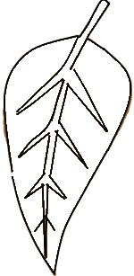
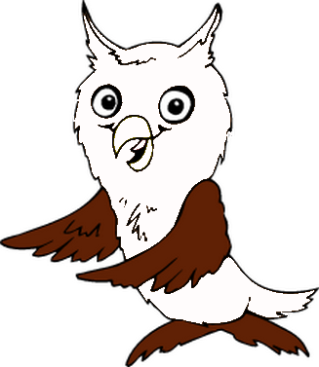
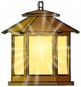

y

Y

y y y y y y y y
y
y
yyyy
Y Y Y Y Y Y Y Y
Y

- Aşağıdaki tablodaki “ y “ seslerini yuvarlak içine alınız.
i

Y

y
y
db
y
y
y
a
y
y
e1
g
l
ı
y
y

- İçerinde “y “ sesi geçen kelimelerin altındaki kutucuğu işaretleyiniz.
sayı
Turgay
maya
ay
kaya

e
y
ey
ey ey
eylem eymir
a
y
ay
ay ay
Ayla ayna Ayten aykırı
i
y
iy
iy iy
iyi iye
o
y
oy
oy oy
oyna oyla oyma
u
y
uy
uy uy
uyku uyma
ı
y
ıy
ıy ıy ıy ıy ıy ıy ıy
ıy ıy
y
e
ye
ye ye
yener yeter yelek yele neye

y
a
ya
ya ya
yala yalı yaka yara yama yana
y
i
yi
yi yi
yine yitik yiyerek yinelemek
y
o
yo
yo yo
yola yora yorama yoyo
y
u
yu
yu yu
koyu uyu yumak yukarı yular
y
ı
yı
yı yı
ayı yıka yıla yılan yıkan tayı
Aşağıdaki hecelerin başına yada sonun “y” sesini getirerek okuyunuz ve üzerinden giderek yazınız.
ta
y
tay
tay
ka
y
kay
kay
ko
y
koy
koy

ya
t
yat
yat
ya
n
yan
yan
yo
k
yok
yok

yo
l
yol
yol
ya
y
yay
yay
ya
r
yar
yar
kı
y
kıy
kıy
ye
n
yen
yen
ye
r
yer
yer

yo
r
yor
yor
me
y
mey
mey
yı
l
yıl
yıl
yo
rum

…………………………..…
ye
mekk

………………………..…….

ya
tak

…………….……………….

ya
rın

………….………………….

ka
yak

…………………….…..…
o
yun

………………………….

ko
yun

………………………….

ko
lay

………………………….

yan
kı

……………………..…
yay
la

………………………….

u
yan

………………………….

Ko
ray

………………………….

yu
mur

……………………..…..…
ta
ka
nı

………………..………..…
yor

u
yu

………………………....…
yor
oy
nu

………………..………..…
yor

yala – yata – yaka - ayak – oyuk – ayar – alay - yirmi – yayık – yumak – yelek - uyuyor – alıyor – atıyor – iniyor – itiyor - yayla- yakma – yatma – yaman – yarım – yakın – yatın – yarın – yalın

